*Rastlinná a živočíšna bunka*

* ***Bunka je základnou, stavebnou a funkčnou jednotkou všetkých živých organizmov.***
* ***Bunka je najmenšou časťou organizmov, môžeme ju vidieť len pod mikroskopom.***
* ***Bunka vykonáva všetky životné funkcie.***

*Bunky poznáme:* ***a., rastlinné b., živočíšne***

*Telá organizmov môžu byť zložené:*

* *z  jednej bunky - nazývame ich****jednobunkové organizmy****.*
* *z  veľkého množstva buniek - nazývame ich****mnohobunkové organizmy.***

*Medzi jednobunkové organizmy patrí napríklad:* ***drobnozrnko, kvasinka, črievička.***

*Medzi mnohobunkové organizmy patrí napríklad:* ***muchotrávka, papraď, dážďovka, pes.***

*[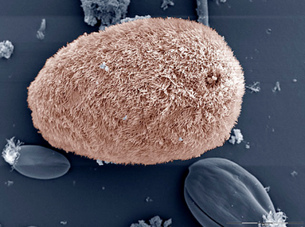](https://oskole.detiamy.sk/media/userfiles/image/zaida/prirodoveda/Pr%C3%ADrodoveda%206%20-%20Rastlinn%C3%A1%20a%20%C5%BEivo%C4%8D%C3%AD%C5%A1na%20bunka_html_57945921.png) [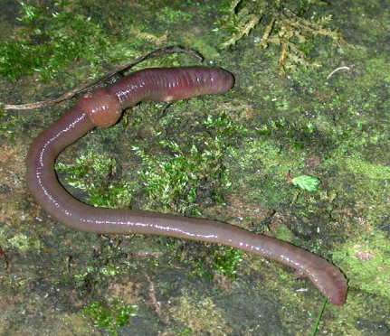](https://oskole.detiamy.sk/media/userfiles/image/zaida/prirodoveda/Pr%C3%ADrodoveda%206%20-%20Rastlinn%C3%A1%20a%20%C5%BEivo%C4%8D%C3%AD%C5%A1na%20bunka_html_m1f893f44.png)*

*Jednobunkový organizmus Mnohobunkový organizmus*

*V každej bunke sa nachádzajú****orgánčeky,****ktoré nazývame aj organely. Každý orgánček má svoju funkciu, napríklad:* ***príjímanie potravy,******spracúvanie živín,******dýchanie,******vylučovanie odpadových látok,******pohyb,******rozmnožovanie.***

*Základné časti (orgánčeky) rastlinnej bunky + ich funkcie: je ich 7:*

* ***bunková stena - slúži ako ochranný štít číslo 1 pred baktériami, vírusmi***
* ***cytoplazmatická blana - slúži ako ochranný štít číslo 2 pred baktériami, vírusmi***
* ***mitochondria - slúži na dýchanie a výrobu energie***
* ***jadro - slúži ako mozog, riadi všetky procesy v bunke***
* ***cytoplazma - vypĺňa vnútro bunky, chráni orgánčeky pred poškodením***
* ***vakuola - slúži ako žalúdok***
* ***chloroplast******- zelené farbivo - fotosyntéza***

*Základné časti (orgánčeky) živočíšnej bunky: sú 4 :* ***cytoplazmatická blana****,* ***cytoplazma****,* ***jadro****,* ***mitochondria / funkcie sú tie isté /***

*[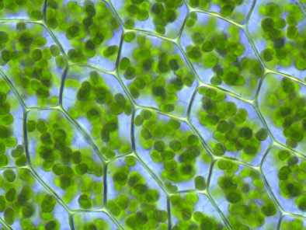](https://oskole.detiamy.sk/media/userfiles/image/zaida/prirodoveda/Pr%C3%ADrodoveda%206%20-%20Rastlinn%C3%A1%20a%20%C5%BEivo%C4%8D%C3%AD%C5%A1na%20bunka_html_m337502d1.png) [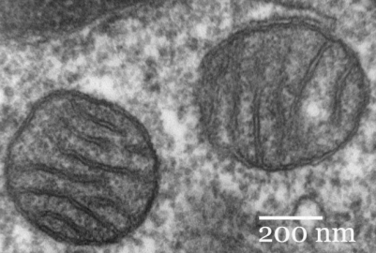](https://oskole.detiamy.sk/media/userfiles/image/zaida/prirodoveda/Pr%C3%ADrodoveda%206%20-%20Rastlinn%C3%A1%20a%20%C5%BEivo%C4%8D%C3%AD%C5%A1na%20bunka_html_322d4644.png) [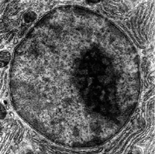](https://oskole.detiamy.sk/media/userfiles/image/zaida/prirodoveda/Pr%C3%ADrodoveda%206%20-%20Rastlinn%C3%A1%20a%20%C5%BEivo%C4%8D%C3%AD%C5%A1na%20bunka_html_m48b65548.png)*

*Chloroplasty Mitochondrie Jadro a jadierko*